

INFORME TÉCNICO DE FISCALIZACIÓN AMBIENTAL

Fiscalización Ambiental

VERTEDERO TEMUCO

DFZ-2017-3731-IX-RCA-IA

 | Nombre | Firma
Aprobado | CLAUDIA PASTORE HERRERA
Revisado | CHRISTIAN CALDERON DUARTE
Elaborado | MIGUEL A. MORALES LAGOS

CONTENIDO
1 RESUMEN 2
2 IDENTIFICACIÓN DE LA UNIDAD FISCALIZABLE 3
3 INSTRUMENTOS DE CARÁCTER AMBIENTAL FISCALIZADOS 7
4 ANTECEDENTES DE LA ACTIVIDAD DE FISCALIZACIÓN 7
4.1 Motivo de la Actividad de Fiscalización 7
4.2 Materia Específica Objeto de la Fiscalización Ambiental 8
4.3 Aspectos relativos a la ejecución de la Inspección Ambiental 8
4.4 Revisión Documental 10
5 HECHOS CONSTATADOS 11
5.1 Afectación a la Calidad de Aguas 11
5.2 Cerco perimetral del relleno. 12
5.3 Control de Ingreso. 14
5.4 Estado de ejecución del proyecto de cierre. 16
5.5 Limpieza de superficie del relleno y áreas adyacentes. 18
5.6 Manejo de Biogás. 20
5.7 Manejo de aguas lluvias. 22
5.8 Manejo de lixiviados. 23
6 CONCLUSIONES 26
7 ANEXOS 33

RESUMEN

El presente documento da cuenta de los resultados de la actividad de fiscalización ambiental realizada por la Superintendencia del Medio Ambiente (SMA), al proyecto “Vertedero Temuco”, ubicado en el km 11,5, ruta S-20, camino Temuco a Chol - Chol, comuna de Temuco, región de La Araucanía. Las actividades de inspección fueron desarrolladas los días 20 de julio y 6 de septiembre del 2017 (Anexo 1 y 2 respectivamente).

El proyecto corresponde al Vertedero Boyeco de Temuco que se encuentra en etapa de cierre del proyecto, aprobado ambientalmente por la Resolución de Calificación Ambiental (RCA) N° 51/2009, que resuelve sobre la Declaración de Impacto Ambiental (DIA) “Plan de Cierre del Centro de Disposición Final de Residuos Sólidos”.

Las principales materias ambientales de fiscalización incluyeron: afectación a la calidad de aguas, cerco perimetral del relleno, control de ingreso, control de vectores, estado de ejecución del proyecto de cierre, limpieza de la superficie del relleno y áreas adyacentes, manejo de biogás, manejo de aguas lluvias y manejo de lixiviados.

Entre los principales hallazgos constatados está: (i) La Ilustre Municipalidad de Temuco, en adelante el titular, no acredita la realización de los monitoreos semestrales comprometidos (cada 6 meses según RCA 51/2009), correspondientes para las aguas superficiales y subterráneas; (ii) Se constató en el vertedero algunos sectores aún con basura expuesta en la superficie, tanto en el interior del relleno como también en el exterior del mismo (iii) El titular a la fecha (29.12.2017) no acredita la realización, para el año 2017, del monitoreo anual correspondiente para el biogás que se genera y libera en el veredero Boyeco y (iv) Se constata el afloramiento de lixiviados en la superficie en el sector sureste del vertedero, lo cual genera apozamiento y escurrimiento de estos líquidos hacia el exterior del vertedero (fuera del cerco perimetral) en dirección al estero Cuzaco. Por otra parte, se evidencia en terreno que el sistema de bombeo y de recirculación de los lixiviados no se encuentran en funcionamiento (sin recirculación).

Por último, cabe mencionar, que el Vertedero Temuco cuenta con la Resolución Exenta N° 944 del 13 de octubre del 2015, por un procedimiento administrativo sancionatorio (expediente rol F-038-2013). La citada resolución le impuso a la Ilustre Municipalidad de Temuco una multa de 320 unidades tributarias anuales (UTA) por operar el Vertedero Boyeco con infracción a la RCA N°51/2009.

IDENTIFICACIÓN DE LA UNIDAD FISCALIZABLE

Antecedentes Generales

Identificación de la Unidad Fiscalizable:  Vertedero Temuco | Estado operacional de la Unidad Fiscalizable:  Cierre
Región:  La Araucania | Ubicación específica de la unidad fiscalizable:  Km 11.5 ruta S-20, camino Temuco-Cholchol, comuna de Temuco, región de La Araucania.
Provincia:
Cautín
Comuna:
Temuco
Titular(es) de la unidad fiscalizable:  Ilustre Municipalidad de Temuco | RUT o RUN:  69.190.700-7
Domicilio titular(es):  Arturo Prat 650, Temuco. | Correo electrónico:  munitco@temuco.cl
Domicilio titular(es):  Arturo Prat 650, Temuco. | Teléfono:  452 973000
Identificación representante(s) legal(es):  Miguel Becker Alvear | RUT o RUN:  8.182.789-3
Domicilio representante(s) legal(es):  Arturo Prat 650, Temuco. | Correo electrónico:  munitco@temuco.cl
Teléfono:
452 973000

Ubicación y Layout

Figura 1. Vertedero Temuco, comuna de Temuco, región de La Araucanía. (Fuente: Sistema de Información Territorial, NEPAssist, SMA, 2017).

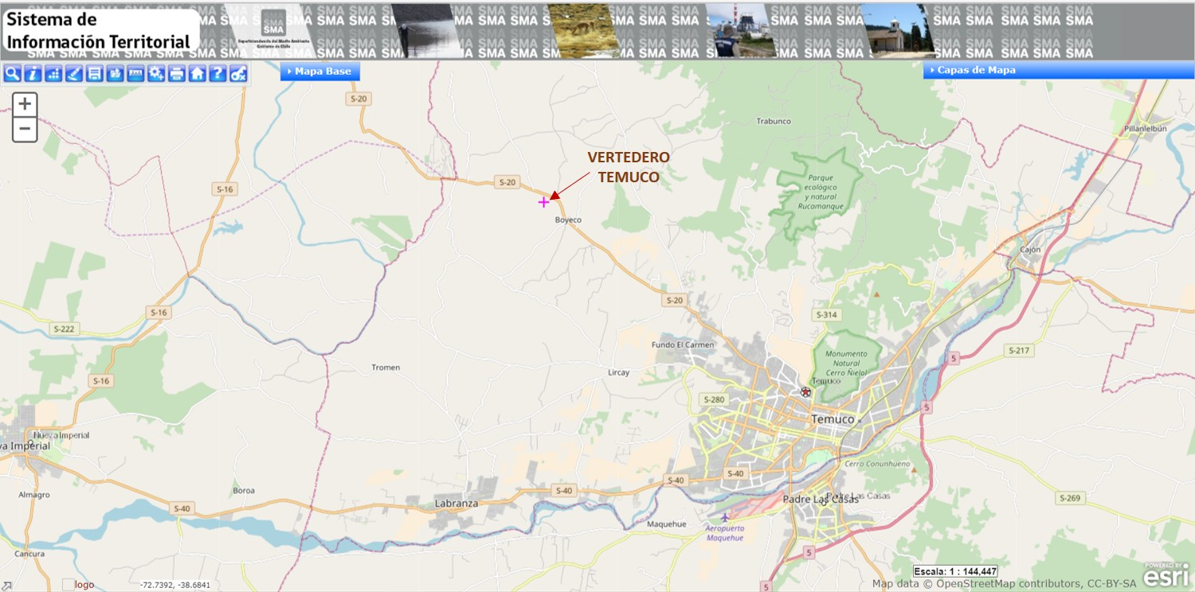
Coordenadas UTM de referencia: DATUM WGS84 | Huso: 18 Sur | UTM N: 5.718.558 m | UTM E: 698.704 m
Ruta de acceso:
Al vertedero se accede desde Temuco por la Ruta S-20 (Camino Temuco-Chol Chol), desde el centro de la ciudad de Temuco la distancia aprox. es de 12 km hasta llegar al sector Boyeco, sector en donde se emplaza el proyecto. El acceso al vertedero es directo desde el costado de la Ruta S-20 y se encuentra señalizado.

Figura 2. Layout del proyecto Vertedero Temuco (Fuente: Evaluación ambiental RCA N° 51/2009).
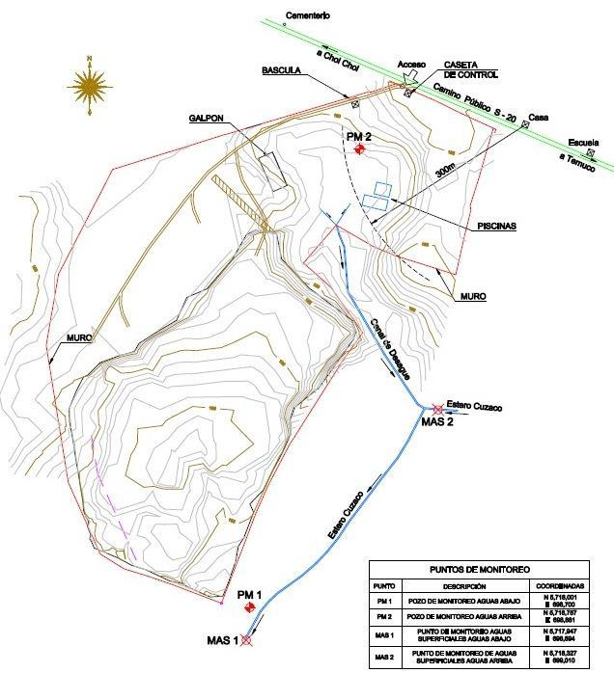

INSTRUMENTOS DE CARÁCTER AMBIENTAL FISCALIZADOS

Identificación de Instrumentos de Carácter Ambiental fiscalizados
N° | Tipo de instrumento | N°/  Descripción | Fecha | Comisión/ Institución | Título | Comentarios
1 | RCA | 164 | 2001 | COREMA, Región de La Araucania | EIA “Mejoramiento Centro de Disposición Final de Residuos Sólidos de la comuna de Temuco”. | Resolución Revocada.
2 | RCA | 51 | 2009 | COREMA, Región de La Araucania | DIA “Plan de Cierre del Centro de Disposición Final se Residuos Sólidos” | En SNIFA: Expediente Sancionatorio F-038-2013.

ANTECEDENTES DE LA ACTIVIDAD DE FISCALIZACIÓN

Motivo de la Actividad de Fiscalización

Motivo |  | Descripción
X | Programada | Según Resolución SMA N° 1210/2016 que fija Programa y Subprogramas de Fiscalización Ambiental de Resoluciones de Calificación Ambiental para el año 2017.
 | No programada |  | Denuncia
 | No programada |  | Autodenuncia
 | No programada |  | De Oficio
 | No programada |  | Otro
 | No programada | Detalles:

Materia Específica Objeto de la Fiscalización Ambiental

- Afectación a la calidad de aguas.
- Cerco perimetral del relleno.
- Control de Ingreso.
- Estado de ejecución del proyecto de cierre.
- Limpieza de superficie del relleno y áreas adyacentes.
- Manejo de biogás.
- Manejo de aguas lluvias.
- Manejo de lixiviados.

Aspectos relativos a la ejecución de la Inspección Ambiental

Ejecución de la inspección

Existió oposición al ingreso: NO | Existió auxilio de fuerza pública: NO
Existió colaboración por parte de los fiscalizados: SI | Existió trato respetuoso y deferente: SI
Observaciones: Aplica para Inspección Ambiental del 04 y 05 de Julio de 2017 (Anexo 1 y Anexo 2 respectivamente).

Esquema de recorrido

Figura 3. Recorrido realizado los días 20 de Julio (línea naranja) y 6 de septiembre (línea celeste) de 2017. Fuente: Elaboración propia en Google Earth, 2017.

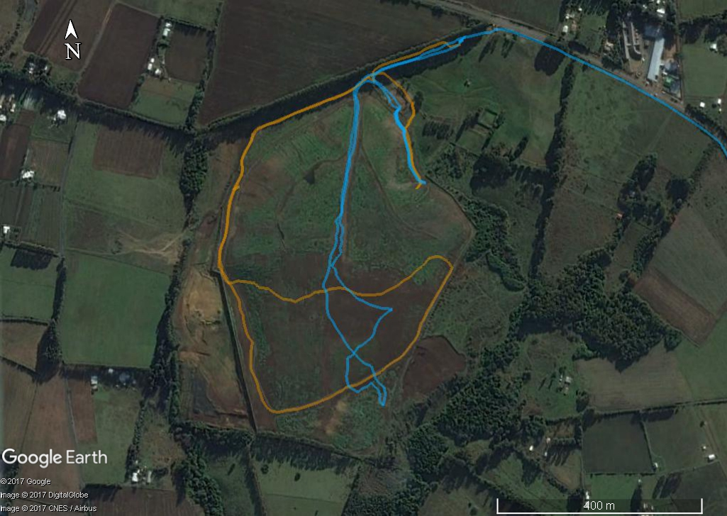

Detalle del Recorrido de la Inspección

Primer día de inspección (20/07/2017)

N° de estación | Nombre | Descripción de estación
1 | Oficina de administración | Coordinación y reunión informativa, en oficina adyacente a la romana de camiones.
2 | Perímetro interno del vertedero | Estado cerco perimetral, canales de aguas lluvias y estado general del perímetro.
3 | Interior del vertedero | Instalación de chimeneas de biogás y estado superficial del relleno.
4 | Sistema de lixiviados | Estado del sistema de recirculación de lixiviados (filtraciones, sistema de bombeo).
5 | Recinto del vertedero | Otros hechos constatados como estado de cobertura vegetal, residuos sólidos a la vista y/o personas ajenas al proyecto.

Segundo día de inspección (06/09/2017)

N° de estación | Nombre | Descripción de estación
1 | Oficina de administración | Coordinación y reunión informativa, en oficina adyacente a la romana de camiones.
2 | Interior del vertedero | Instalación de chimeneas de biogás y estado superficial del relleno.
3 | Sistema de lixiviados | Estado del sistema de recirculación de lixiviados, estado de membranas y/o filtraciones.
4 | Recinto del vertedero | Otros hechos constatados como estado de cobertura vegetal, residuos sólidos a la vista y/o personas ajenas al proyecto.

Revisión Documental

Documentos Revisados

ID | Nombre del documento revisado | Origen/ Fuente | Organismo encomendado | Observaciones
1 | Carta del Titular y sus anexos de fecha 28.07.2017 (Anexo 3). | Titular | SMA | -
2 | Carta del Titular y sus anexos de fecha 03.10.2017 (Anexo 4). | Titular | SMA | -

HECHOS CONSTATADOS

Afectación a la Calidad de Aguas

Número de hecho constatado: 1 | Estación N°: 1, de Inspección Ambiental de fecha 20 de Julio de 2017.
Exigencia (s):
RCA N° 51/2009 COREMA Región de La Araucanía, considerando 3.3.3:
“3.3.3. Etapa III: Monitoreo y Control post-cierre […].
b. Detalles del Plan de Monitoreo Aguas Subterráneas.
Como una forma de controlar y prevenir posible contaminación de lixiviados en aguas subterráneas se medirán en los pozos de control los siguientes parámetros:
- Conductividad eléctrica
- Cloruro
- Turbiedad
- DBO5
- DQO
- Sólidos Suspendidos
- Hierro
- Magnesio
- Nitrógeno Amoniacal
- Nitrógeno Kjeldhal
- Sulfatos
- Alcalinidad Total (CaCO3) y
- Aluminio
- Sodio
- pH
- Oxígeno Disuelto
- Nitrógeno Total
- Nitrito
- Fosfato
- Cadmio
- Plomo
- Cromo
La frecuencia inicial será cada seis meses durante 20 años. Dependiendo de los resultados la COREMA, previa consulta a los servicios técnicos que estime pertinente, podrá autorizar ajustar la frecuencia de monitoreo.
Los resultados deberán ser enviados directamente a la Seremi de salud, superintendencia de servicios sanitarios oficina Temuco y estar siempre disponibles en el vertedero para los fiscalizadores.
En caso que con estos tres pozos no se logre detectar con precisión la dirección de flujo, se construirán pozos de monitoreo adicionales en las posiciones que se estime adecuadas, dados los resultados de los pozos iniciales.
La profundidad de los Pozos de monitoreo será de acuerdo a la ubicación de cada uno de ellos:
Pozo Norte: N 5.718.327; E 699,010; Profundidad 1,27 metros
Pozo Sur: N 5.717.947; E 698,694; Profundidad 15,5 metros
Estos datos se determinarán en relación a la profundidad real de la napa subterránea”.

RCA N° 51/2009 COREMA Región de La Araucanía, considerando 3.3.3:
“3.3.3. Etapa III: Monitoreo y Control post-cierre […].
c. Detalles del Plan de Monitoreo Aguas Superficiales
- Conductividad eléctrica
- Cloruro
- DQO
- Magnesio
- Nitrógeno Total
- Sulfatos
- Sodio
- Aceites y grasas.
La frecuencia inicial será cada seis meses durante 20 años. Dependiendo de los resultados la COREMA, previa consulta a los servicios técnicos que estime pertinente, podrá autorizar ajustar la frecuencia de monitoreo.
Los resultados deberán ser enviados directamente a la Seremi de salud, superintendencia de servicios sanitarios oficina Temuco y estar siempre disponibles en el vertedero para los fiscalizadores.
Los puntos de muestreo serán aguas arriba y aguas debajo de la descarga de aguas lluvias”.

d. Respecto a la calidad de uso de la NCh 1333
Se establece que el titular caracterizará el estero Cuzaco en atención a los parámetros de las tablas de uso de riego y tabla de bebida animal.
El monitoreo deberá ser aguas abajo de la descarga de aguas lluvias.
La frecuencia deberá ser en época de estiaje y una vez al año. Dependiendo de los resultados la COREMA, previa consulta a los servicios técnicos que estime pertinente, podrá autorizar ajustar la frecuencia de monitoreo.
Los resultados deberán ser enviados directamente a la Seremi de salud, superintendencia de servicios sanitarios oficina Temuco y estar siempre disponibles en el vertedero para los fiscalizadores”.
Hecho (s):

IA de fecha 20 de Julio de 2017:
- El Sr. Huinca informa sobre las características de las distintas obras realizadas en relación al cierre del vertedero, detallando las características de los sistemas de aguas lluvias, lixiviados, cierre perimetral de las aguas, cobertura final, siembra de superficie, chimeneas de gas, principalmente.
- En el punto 9 del acta de fiscalización se solicita al titular presentar los informes de monitoreo de aguas subterráneas, superficiales, realizados durante el año 2017. Informar sobre el cronograma de los próximos monitoreos 2017 y 2018, señalando fecha de muestreo y entidades técnicas de fiscalización ambiental (ETFA) responsables de estas mediciones.
Examen de la información:
- De acuerdo a los motivos informados, en la carta del titular de fecha 28 de julio de 2017 (ver anexo 3), el vertedero Temuco no ha realizado los monitoreos correspondientes al Plan de Monitoreo Aguas Subterráneas y Plan de Monitoreo Aguas Superficiales, durante el primer semestre del año 2017, señalando que durante el segundo semestre del 2017 comenzará a informar estos monitoreos, puesto que contaran con los servicios respectivos licitados y adjudicados.
- Al 31 de diciembre del 2017, el titular no ha cargado ningún informe de monitoreo de aguas (subterráneas y superficiales), en el Sistema de Seguimiento Ambiental de la SMA, de acuerdo a lo exigido en la RCA N° 51/2009.

Cerco perimetral del relleno.

Número de hecho constatado: 2 | Estación N°: 1 y 2 de IA del 20 de Julio y 1 de IA del 6 de septiembre de 2017.
Exigencia (s):
RCA N° 51/2009 COREMA Región de La Araucanía, considerando 3.3.1, páginas 9 y 10:
“Reparación del cierre perimetral y control de acceso al recinto.
El cierre perimetral del Vertedero en la parte Sur prácticamente es inexistente, lugar por donde ingresan vectores (vacunos, cerdos, perros y personas), tema por el cual manifiesta su preocupación el titular del proyecto.
Por esta razón y para dar cumplimiento a las disposiciones legales (D.S. 189 de 2005 del MINSAL) será reparado el cierre perimetral estableciendo una altura mínima de 1,8 metros y de hormigón.
Además, el acceso al Vertedero será controlado, para lo cual será necesario instalar un portón y una garita en la entrada para la presencia permanente de un guardia mientras esté abierto.
Además, se realizarán inspecciones visuales periódicas con el fin de asegurar su reparación y deteriore”.

RCA N° 51/2009 COREMA Región de La Araucanía, considerando 7.2 – 7.4:
“7.2. El titular se compromete, si desratiza y desinfectar instalaciones y áreas aledañas al recinto, realizarla con empresas debidamente autorizadas por la Seremi de Salud Araucanía Sur, manteniendo los registros disponibles en los lugares de trabajo y contar con programa de control de vectores sanitarios y de desinfección.
7.3. Para controlar la presencia de vectores en los alrededores, el titular contempla la desratización como una actividad al inicio del proyecto y cuando sea necesario. Se aplica cebo en todo el perímetro del sector.
7.4. El Titular incluirá en los términos técnicos de referencia las medidas de seguimiento y seguridad para control de olores y vectores con empresa certificada en el área”.

Hecho (s):

Inspección Ambiental de fecha 20 de Julio de 2017:
- Finalizada la reunión a las 12:00 pm aproximadamente, se inicia un recorrido por el perímetro interno del cerco perimetral del vertedero, desde la oficina en dirección oeste, para finalizar el recorrido por el sector norte en donde se ubica el sistema de captación de lixiviados.
- Se constata el cierre perimetral conformado por cerco vibrado con una altura promedio de 1,8 m. También se observa en dos sectores la falta de cerco vibrado, al respecto el Sr. Huinca señala que las obras licitadas por la municipalidad consideran la reparación del cerco perimetral en los sectores en donde existan aberturas. Se observa a un costado del cerco material pétreo y de construcción que sería utilizado para estas reparaciones.

Inspección Ambiental de fecha 6 de septiembre de 2017:
- Se observa en el acceso del vertedero municipal Boyeco un guardia en el portón de ingreso que registra y controla el ingreso de personas y vehículos al recinto municipal.
- El Sr. Reuss informa que al momento de la inspección se están realizando labores de mantenimiento en el sistema de lixiviados y reparaciones de cerco vibrados que fueron afectados con un temporal reciente, así como también señala que se han realizado mediciones de biogás en las chimeneas del vertedero, limpieza de canales de aguas lluvias y reacondicionamiento de la cobertura final en ciertas áreas que presentan grietas en superficie.

Registros
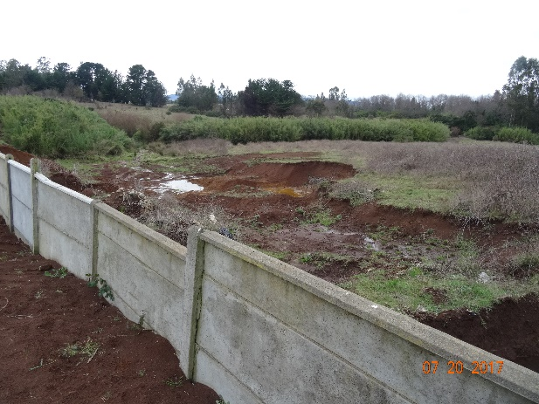 |  | 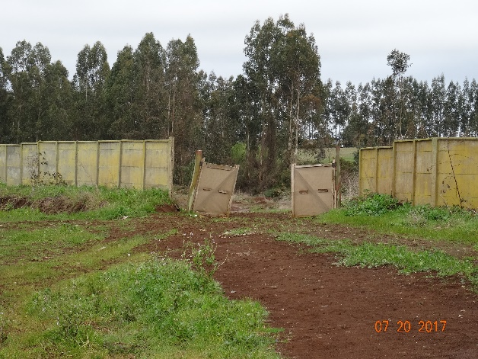
Fotografía 1. | Fecha: 20-07-2017 | Fotografía 2. | Fecha: 20-07-2017
Descripción del medio de prueba:  En la imagen se observa el cerco perimetral por el lado este del vertedero Boyeco, el cual se mantiene en buenas condiciones en casi la totalidad del perímetro. |  | Descripción del medio de prueba:  En la imagen se observa falta de cerco vibrado, lo que podría permitir el ingreso de vectores, perros, animales e incluso personas hacia el interior del vertedero.

Control de Ingreso.

Número de hecho constatado: 3 | Estación N°: 2
Exigencia (s):
RCA N° 51/2009 COREMA Región de La Araucanía, considerando 3.3.1, páginas 9 y 10:
“Reparación del cierre perimetral y control de acceso al recinto.
El cierre perimetral del Vertedero en la parte Sur prácticamente es inexistente, lugar por donde ingresan vectores (vacunos, cerdos, perros y personas), tema por el cual manifiesta su preocupación el titular del proyecto.
Por esta razón y para dar cumplimiento a las disposiciones legales (D.S. 189 de 2005 del MINSAL) será reparado el cierre perimetral estableciendo una altura mínima de 1,8 metros y de hormigón.
Además, el acceso al Vertedero será controlado, para lo cual será necesario instalar un portón y una garita en la entrada para la presencia permanente de un guardia mientras esté abierto.
Además, se realizarán inspecciones visuales periódicas con el fin de asegurar su reparación y deteriore”.

RCA N° 51/2009 COREMA Región de La Araucanía, considerando 7.2 – 7.4:
“7.2. El titular se compromete, si desratiza y desinfectar instalaciones y áreas aledañas al recinto, realizarla con empresas debidamente autorizadas por la Seremi de Salud Araucanía Sur, manteniendo los registros disponibles en los lugares de trabajo y contar con programa de control de vectores sanitarios y de desinfección.
7.3. Para controlar la presencia de vectores en los alrededores, el titular contempla la desratización como una actividad al inicio del proyecto y cuando sea necesario. Se aplica cebo en todo el perímetro del sector.
7.4. El Titular incluirá en los términos técnicos de referencia las medidas de seguimiento y seguridad para control de olores y vectores con empresa certificada en el área”.

Hecho (s):

Inspección Ambiental de fecha 20 de Julio de 2017:
- Siendo las 11:30 am se presenta personal fiscalizador de la SMA en el vertedero Boyeco de Temuco, en el acceso principal al recinto por el costado de la ruta S-20, camino Temuco – Chol Chol. Seguidamente se incorporan fiscalizadores de la SEREMI de Salud de La Región de La Araucanía al equipo fiscalizador.
- Se observa en el acceso del vertedero municipal Boyeco un guardia en el portón de ingreso que registra y controla el ingreso de personas y vehículos al recinto municipal.
Inspección Ambiental de fecha 6 de septiembre de 2017:
- En oficina se realiza una reunión informativa con la asistencia de los señores Alberto Molina Alarcón del departamento de Aseo y Ornato de la Municipalidad de Temuco; Cristian Monsalves Ampuero y Marco Reuss Navarrete de la empresa Ingeniería y Soluciones Ambientales SpA, empresa licitada para realizar distintas actividades del plan de cierre.
- En la reunión informativa los fiscalizadores explican los motivos de la inspección, materias ambientales a fiscalizar, instrumentos de gestión ambiental aplicables, sectores a inspeccionar, métodos y equipos utilizados para recopilar información de terreno, además de otros aspectos generales de fiscalización ambiental.

Registros
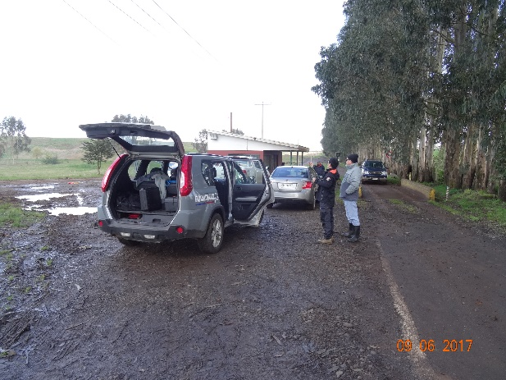 |  | 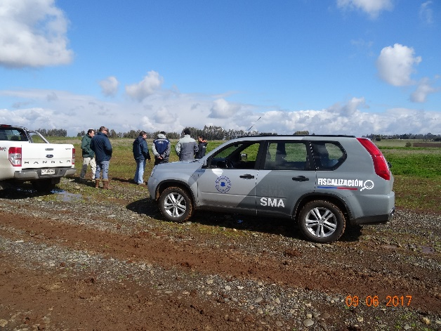
Fotografía 3. | Fecha: 06-09-2017 | Fotografía 4. | Fecha: 06-09-2017
Descripción del medio de prueba:  En la imagen se observa la construcción donde se realiza la reunión informativa. Esta edificación se ubica contigua a la romana existente y se encuentra posterior a la caseta del guardia de seguridad. |  | Descripción del medio de prueba:  En la imagen se observa a los fiscalizadores de la SMA, personal de la Municipalidad de Temuco y contratistas del proyecto de cierre del vertedero.

Estado de ejecución del proyecto de cierre.

Número de hecho constatado: 4 | Estación N°: 1, 2 de IA del 20 de julio y 1, 4 de IA del 6 de septiembre de 2017 respectivamente.
Documentación Revisada:
Carta del Titular y sus anexos de fecha 28.07.2017 (Anexo 3).
Exigencia (s):
RCA N° 51/2009 COREMA Región de La Araucanía, considerando 3.3.3:
“3.3.3. Etapa III: Monitoreo y Control post-cierre
a. Para dar cumplimiento el D.S 189/2005 y a las condiciones de recirculación de lixiviados en un 100% el proyecto considera realizar un monitoreo y control post cierre del Vertedero asociado a las siguientes actividades:
- La mantención de la integridad de la cobertura final está relacionada con el monitoreo de los asentamientos de la superficie del vertedero y contempla una inspección visual periódica considerando las alturas, pendientes y la eventual formación de grietas.
- Al término de los trabajos de cierre se hará un levantamiento topográfico completo, el cual se repetirá cada año hasta el quinto año, momento en el cual se evaluará la continuidad de esta tarea, el objetivo de esto es evaluar el grado de asentamiento que manifieste el vertedero cada año.
- Se realizarán inspecciones visuales con frecuencia mensual durante el primer año y a partir del segundo año en forma trimestral con el fin de evaluar la erosión y la efectividad del sistema de escorrentía, estas tareas serán responsabilidad de la municipalidad la que deberá adoptar las medidas correctivas. Se llevará registro en actas y se acompañarán con fotografía.
- La municipalidad será responsable de corregir las deformaciones del terreno que se puedan dar. Los asentamientos y grietas serán rellenadas y nivelados de acuerdo a la pendiente general prevista.
- Las grietas deben ser excavadas manualmente hasta una cierta profundidad de manera de cerrar la fisura completamente rellenando con material arcilloso y compactado con pisón manual.
- En la parte superior se completará el relleno con tierra vegetal de manera de permitir el establecimiento permanente de especies herbáceas adoptándose las medidas de riego necesarias para su perduración”.

Hecho (s):
Inspección Ambiental de fecha 20 de Julio de 2017:
- El señor Huaiquinao señala que el municipio licitó recientemente las distintas obras de mantención de cierre del vertedero Boyeco y sobre el monitoreo ambiental en relación a la etapa de poscierre del vertedero, también indica que actualmente se encuentran ejecutando algunas de las obras ya licitadas.
- En distintos sectores del talud del vertedero se observan grietas en la superficie del sello definitivo y desmoronamiento de la cobertura final, lo que deja expuesta la geomembrana en estos sectores. El Sr. Huaiquinao informa que estos arrastres de material serán próximamente reparados y que estos trabajos están considerados en las licitaciones de obras del vertedero.
- Se observa durante el recorrido de la inspección, la existencia de una cobertura final del vertedero y con vegetación tipo pradera.
- Se observa el desmantelamiento del taller de maquinarias y antigua oficina del recinto.

Inspección Ambiental de fecha 6 de septiembre de 2017:
- El Sr. Reuss informa que al momento de la inspección se están realizando labores de mantenimiento en el sistema de lixiviados y reparaciones de cerco vibrados que fueron afectados por un temporal reciente, así como también señala que se han realizado mediciones de biogás en las chimeneas del vertedero, limpieza de canales de aguas lluvias y reacondicionamiento de la cobertura final en ciertas áreas que presentan grietas en la superficie.
- Se observa durante el recorrido de la inspección, la existencia de una cobertura final del vertedero con vegetación tipo pradera.
- En algunas partes superficiales del vertedero se observa expuesta la geomembrana de la cubierta final.

Registros
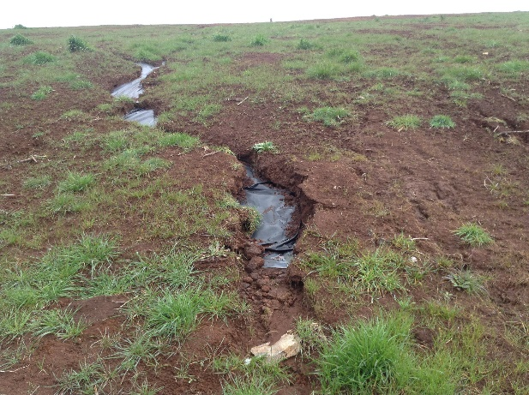 |  | 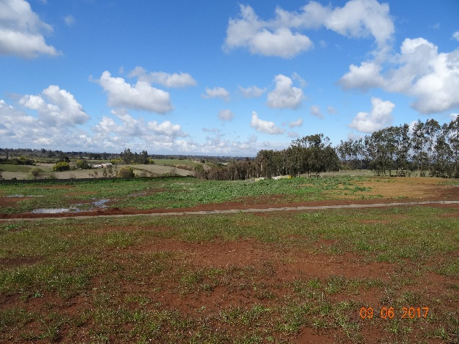
Fotografía 5. | Fecha: 20-07-2017 | Fotografía 6. | Fecha: 06-09-2017
Descripción del medio de prueba:  En la imagen se observa una grieta donde queda expuesta la geomembrana que cubre el relleno. |  | Descripción del medio de prueba:  En la imagen se observa la superficie aproximadamente en el centro del relleno y en la parte más elevada del mismo, donde se observa el aumento la cobertura vegetal comprometida.

Limpieza de superficie del relleno y áreas adyacentes.

Número de hecho constatado: 5 | Estación N°: 2, de Inspección Ambiental 4 y 5 de Julio de 2017 respectivamente.
Exigencia (s):
3.3.1. Etapa I: Cierre del Vertedero
Intervención del sector sin disposición de residuos […]
- Limpieza del área de emplazamiento del proyecto y zonas aledañas
Con la finalidad de sanear la condición ambiental del Vertedero se contempla una limpieza del área sin disposición de RSD, y además una limpieza de las zonas aledañas considerando el Estero Cuzaco.
- Detalles de la Limpieza del Estero Cuzaco: En toda su extensión, tanto en el curso de agua como en su entorno, se recogerá todo material u otro que haya sido depositado, por arrastre del viento, agua o efecto antrópico, se procederá en forma manual para evitar intervención de maquinaria u otra tecnología. No se intervendrá el curso del estero sino se conservará su cauce y condiciones naturales. Esta acción se repetirá mientras se mantenga la operación de cierre, es decir, los 5 años.
El Área sin disposición de residuos, producto de la acción del viento muchos materiales, entre ellos papel, plásticos, textiles y otros, han sido trasladados hasta distancia de uno a más kilómetros, desmejorando el paisaje y las propiedades de los vecinos, motivo por el cual, se harán campañas de limpieza para recoger todo material que haya sido trasladado a esos puntos y tenga como origen el vertedero.

Considerando 3.3.3. Etapa III: Monitoreo y Control post-cierre.
Para dar cumplimiento el D.S 189/2005 y a las condiciones de recirculación de lixiviados en un 100% el proyecto considera realizar un monitoreo y control post cierre del Vertedero asociado a las siguientes actividades: - La mantención de la integridad de la cobertura final está relacionada con el monitoreo de los asentamientos de la superficie del vertedero y contempla una inspección visual periódica considerando las alturas, pendientes y la eventual formación de grietas. - Al término de los trabajos de cierre se hará un levantamiento topográfico completo, el cual se repetirá cada año hasta el quinto año, momento en el cual se evaluará la continuidad de esta tarea, el objetivo de esto es evaluar el grado de asentamiento que manifieste el vertedero cada año. - Se realizarán inspecciones visuales con frecuencia mensual durante el primer año y a partir del segundo año en forma trimestral con el fin de evaluar la erosión y la efectividad del sistema de escorrentía, estas tareas serán responsabilidad de la municipalidad la que deberá adoptar las medidas correctivas. Se llevará registro en actas y se acompañarán con fotografía. - La municipalidad será responsable de corregir las deformaciones del terreno que se puedan dar. Los asentamientos y grietas serán rellenadas y nivelados de acuerdo a la pendiente general prevista. - Las grietas deben ser excavadas manualmente hasta una cierta profundidad de manera de cerrar la fisura completamente rellenando con material arcilloso y compactado con pisón manual. - En la parte superior se completará el relleno con tierra vegetal de manera de permitir el establecimiento permanente de especies herbáceas adoptándose las medidas de riego necesarias para su perduración. - Se inspeccionarán, limpiarán y repararán los canales de aguas lluvias durante todos los meses durante los 20 años.
3.2.2. Análisis de los riesgos ambientales identificados
A continuación, se describen los principales riesgos ambientales en la zona de emplazamiento del proyecto:
- Asentamiento de residuos
Al analizar el terreno se puede observar que los mayores asentamientos ya se han producido, sin embargo, el plan de cierre considera una homogenización de los sectores con hundimientos, con la finalidad de homogenizar la superficie del terreno

Hecho (s):
Inspección Ambiental de fecha 20 de Julio de 2017:
- Se observan en distintos puntos residuos dispersos, tales como bolsas y plásticos, en la superficie del vertedero, destacándose principalmente los existentes en el sector sur. También, se observan residuos dispersos en el lado este cercano al punto de descarga de aguas lluvias hacia el estero Cuzaco, por el lado de afuera del cerco perimetral.
- No se observan personas ajenas al vertedero, ni presencia de vectores sanitarios, tales como perros, aves o moscas.
Inspección Ambiental de fecha 6 de septiembre de 2017:
- No se observan personas ajenas al vertedero, ni presencia de vectores sanitarios, tales como perros, aves o moscas.
Registros
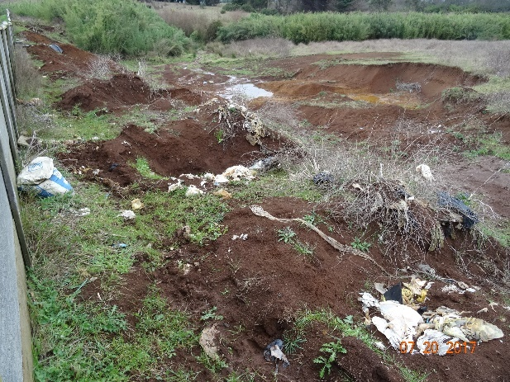 |  | 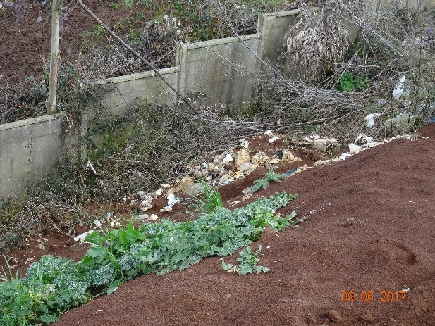
Fotografía 7. | Fecha: 20-07-2017 | Fotografía 8. | Fecha: 06-09-2017
Descripción del medio de prueba:  En la imagen se observan residuos sólidos en la superficie por el exterior del perímetro del vertedero Boyeco. |  | Descripción del medio de prueba:  En la imagen se observan residuos sólidos en la superficie del interior del vertedero Boyeco, por el lado este.

Manejo de Biogás.

Número de hecho constatado: 6 | Estación N°: 3 de IA del 20 de julio y 1,2 de IA del 6 de septiembre del 2017.
Exigencia (s):
RCA N° 51/2009 COREMA Región de La Araucanía, considerando 3.3.1:
“Para el control y manejo de los gases, se contempla la construcción de chimeneas a razón de 2,5 por ha.
Con un total de 50 chimeneas que abarcarán las 4 Áreas con RSD, conectadas en la parte inferior a un dren colector de gases, conteniendo un tubo colector perforado, para facilitar la difusión de los gases a escapar por las chimeneas.
El área donde se encuentren los tubos colectores contendrá relleno granulado (áridos) para facilitar la difusión de los gases que escapan por la chimenea. Se instalará un tubo perforado en el Vertedero conectado a un conducto invertido con forma de “U”. Luego, el material granulado deberá ser cubierto con arcilla.
Asimismo, al instalarán conductos de ventilación se podrá remediar cualquier migración de gas ajena a las chimeneas
RCA N° 51/2009 COREMA Región de La Araucanía, considerando 3.3.3:
“f. Biogás
En atención a garantizar los antecedentes presentados en la DIA y sus Adendas, el titular deberá caracterizar el biogás generado a fin de acreditar su volumen e inflamabilidad.
Este monitoreo será una vez al año (mes de diciembre).
Los resultados deberán ser enviados directamente a la Seremi de salud, superintendencia de servicios sanitarios oficina Temuco y estar siempre disponibles en el vertedero para los fiscalizadores”.

RCA N° 51/2009 COREMA Región de La Araucanía, considerando 3.4:
“Respecto a la producción de biogás, la actividad de digestión anaeróbica del componente orgánico de los RSD (49,3%), bajo condiciones de altas temperaturas ambientales, podría generar biogás (mayoritariamente CH4 y CO2) y en menor grado gases de mal olor como el ácido sulfhídrico, H2S.
El H2S es el punto centro de la fuente de emisión (chimenea) podría llegar a presentar una concentración máxima en la época estival al igual que los nitrogenados. A los 100 m de la boca de la chimenea y en el eje de la pluma podría llegar la concentración al umbral mínimo de percepción olfativa establecido para el H2S (0,05 mg/m3 N). Y a los 200 m la concentración estaría muy por debajo de este nivel mínimo.
Lo anterior significa que no existiría olor perceptible en el límite predial y fuera de este.
El CH4, producido será controlado a través del sistema de captación de biogás, el que consiste en chimeneas, la que serán utilizadas para la quema del biogás siempre y cuando las condiciones lo permitan”.

Hecho (s):
Inspección Ambiental de fecha 20 de Julio de 2017:
- Se observa en la plataforma superior del vertedero la instalación de múltiples chimeneas (tubos de hormigón) para el escape de biogás que se genera en el vertedero. Se perciben olores a biogás en estos sectores. El Sr. Rauss informa que son cerca de 50 las chimeneas instaladas en el vertedero.
Inspección Ambiental de fecha 6 de septiembre de 2017:
- El Sr. Reuss informa que al momento de la inspección se están realizando labores de mantenimiento en el sistema de lixiviados y reparaciones de cerco vibrados que fueron afectados con un temporal reciente, así como también señala que se han realizado mediciones de biogás en las chimeneas del vertedero, limpieza de canales de aguas lluvias y reacondicionamiento de la cobertura final en ciertas áreas que presentan grietas en superficie.
- Se observa en la plataforma superior la instalación de chimeneas (tubos de hormigón enumerados) para el escape de biogás. Se perciben olores a biogás en estos sectores.
Examen de la información:
- De acuerdo los motivos informados en la carta del titular con fecha 28 de julio de 2017 (ver anexo 3), el vertedero Temuco a la fecha no ha realizado los monitoreos de biogás durante el año 2017, señalando que durante el segundo semestre del 2017 comenzaría a informar estos monitoreos, porque contaran con los servicios respectivos licitados y adjudicados.
- A la fecha de elaboración del presente informe de fiscalización ambiental, el titular no ha cargado ningún informe de monitoreo de aguas, en el sistema de seguimiento ambiental de la SMA, de acuerdo a lo exigido en la RCA N° 51/2009.
Registros
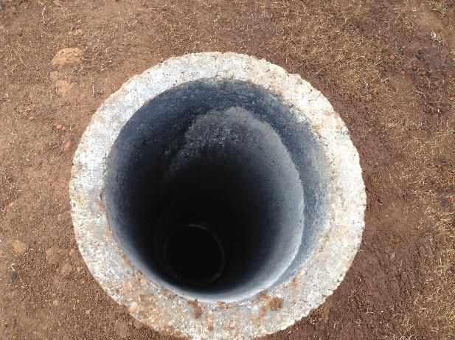 |  | 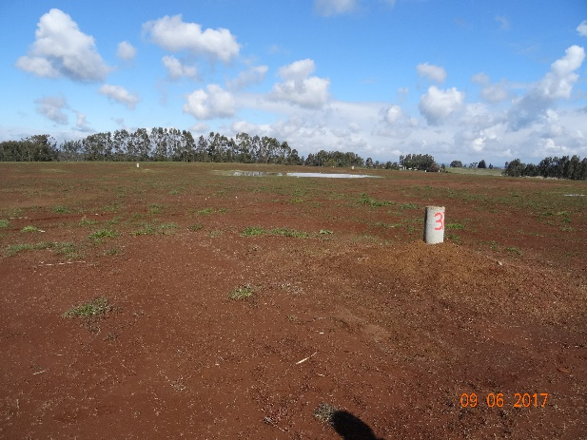
Fotografía 9. | Fecha: 20-07-2017 | Fotografía 10. | Fecha: 06-09-2017
Descripción del medio de prueba:  En la imagen se observa una chimenea tipo del vertedero de Boyeco, para la eliminación de biogás que se genera por el proceso de descomposición anaerobia de la basura. |  | Descripción del medio de prueba:  En la imagen se observa una chimenea rotulada con el número 37, según informa el Sr. Rauss hay alrededor de 50 chimeneas en todo el vertedero Boyeco.

Manejo de aguas lluvias.

Número de hecho constatado: 7 | Estación N°: 2 y 3, de Inspección Ambiental del 20.07 y 06.09 del 2017 respectivamente.
Exigencia (s):
RCA N° 51/2009 COREMA Región de La Araucanía, considerando 3.3.1:
“Con el fin de asegurar que los residuos de agua lluvia sean dirigidos a zanjas receptoras del agua superficial, se construirá un canal que rodee el perímetro de las 4 Áreas de trabajo (19,8 ha) en las que actualmente se encuentran los RSD, a fin de desviar el agua superficial e impedir la infiltración. Las aguas desviadas, serán monitoreadas y dirigidas hacia la pequeña quebrada que se encuentra al N-NE del área de disposición, a través de una vía de drenaje natural existente”.

RCA N° 51/2009 COREMA Región de La Araucanía, considerando 3.3.3:
“3.3.3. Etapa III: Monitoreo y Control post-cierre.
Para dar cumplimiento el D.S 189/2005 y a las condiciones de recirculación de lixiviados en un 100% el proyecto considera realizar un monitoreo y control post cierre del Vertedero asociado a las siguientes actividades: […]
- Se inspeccionarán, limpiarán y repararán los canales de aguas lluvias durante todos los meses durante los 20 años.
- Los canales deben encontrarse siempre libres de obstáculos para permitir su normal escorrentía, el agua que circulará por estos canales corresponde a agua lluvia en ningún caso será contaminada, para lo que deberán efectuarse los monitoreos comprometidos”.

Hecho (s):

Inspección Ambiental de fecha 20 de Julio de 2017:
- Se constata un sistema de canales de hormigón, que rodean gran parte de la superficie utilizada como vertedero. Estos canales sirven para la captación y descarga de aguas lluvias, que provienen desde el área con sello definitivo, hacia el exterior del vertedero.
- Se observan en estos canales el flujo de aguas lluvias en distintos sectores. En algunos puntos al interior de los canales, se observa acumulación de material arcilloso del sellado final, proveniente del arrastre de material instalado en el talud.
- En el canal del lado oeste se observan dos puntos de descarga de aguas lluvias hacia el predio colindante del lado oeste, que forma parte del área total del recinto de propiedad municipal.
- Las descargas de aguas lluvias desde el canal se realiza a través de una abertura del canal en distintos puntos hacia un sector con bolones y una tubería que conduce las aguas hacia fuera del cerco perimetral.
- Por el lado este y norte se observa el canal de aguas lluvias de similares características y estado que el del lado oeste.
- En el lado este se observa un punto de descarga de aguas lluvias en dirección al estero Cuzaco. Por el lado noreste, frente a cámara de recirculación de lixiviado, se constata una salida de aguas lluvias desde la canaleta hacia un sector con abundante vegetación y humedad cercano al estero Cuzaco. No obstante, en este sector no es posible apreciar el curso del agua.
- Se observan en distintos sectores, del área en donde hubo depósito reciente de residuos, la existencia de aguas estancadas producto de lluvias. Esto podría generar infiltraciones y grietas en la cobertura final.

Inspección Ambiental de fecha 6 de septiembre de 2017:
- Canales de hormigón para la captación y descarga de aguas lluvias se encuentra en óptimas condiciones, con flujo de aguas en algunos sectores. En el sector norte se observa la descarga de aguas desde el canal hacia el área donde nace el estero Cuzaco.
- En distintos sectores del área de coronamiento se observa la existencia de aguas estancadas. En estos sectores había personas en trabajos de relleno con tierra.

Registros
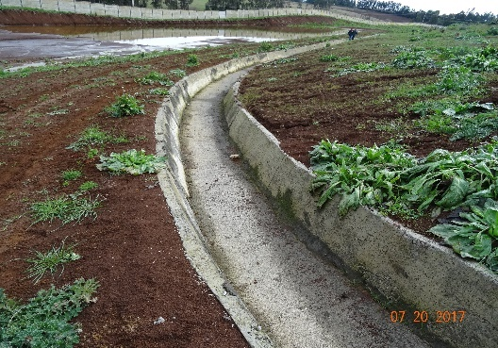 |  | 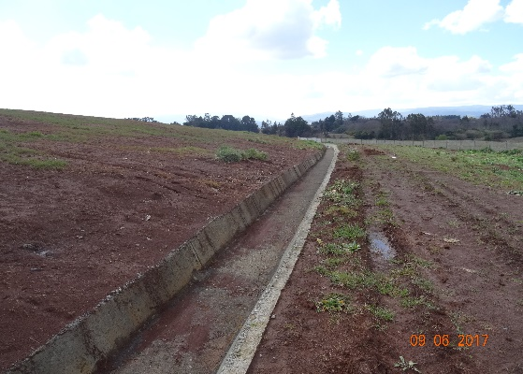
Fotografía 11. | Fecha: 20-07-2017 | Fotografía 12. | Fecha: 06-09-2017
Descripción del medio de prueba:  En la imagen se observa un canal de hormigón que rodea el vertedero Boyeco y que sirve para el desagüe de aguas lluvias y así evitar la infiltración de las mismas. |  | Descripción del medio de prueba:  En la imagen se observa el canal de aguas lluvias en buenas condiciones en inspección ambiental del día 6.09.2017
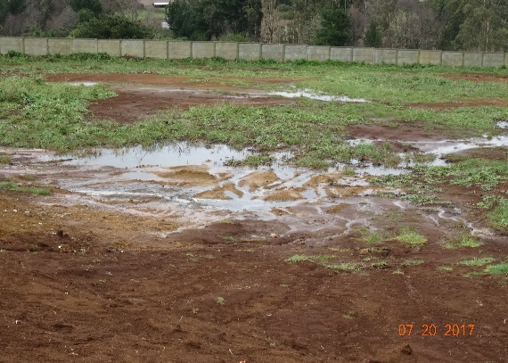 |  | 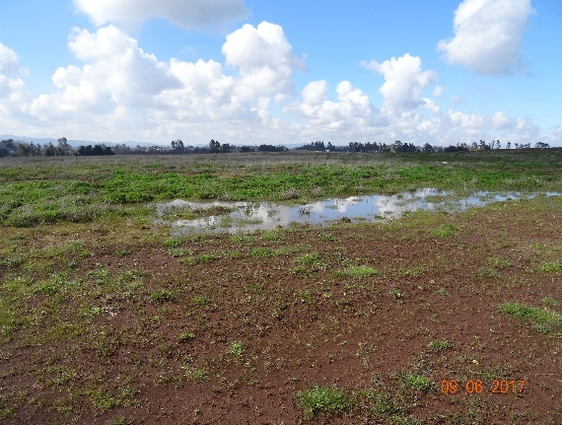
Fotografía 19. | Fecha: 20-07-2017 | Fotografía 20. | Fecha: 6-09-2017
Descripción del medio de prueba:  En la imagen se observa agua estancada producto de las lluvias en el sector más bajo del vertedero. |  | Descripción del medio de prueba:  En la imagen se observa agua estancada producto de las lluvias en el sector medio y más alto del vertedero, lo cual podría generar infiltraciones y grietas en la cobertura final.

Manejo de lixiviados.

Número de hecho constatado: 8 | Estación N°: 2 y 3, de Inspección Ambiental del 20.07 y 06.09 del 2017 respectivamente.
Exigencia (s):
RCA N° 51/2009 COREMA Región de La Araucanía, considerando 3.3.1:
“- Captación y control de lixiviados
Durante la evaluación se establece que, al colocar una cubierta de arcilla de 60 cm y 20 cm de pastelones de césped, la producción de lixiviados se verá minimizada en la etapa de cierre del Vertedero en comparación con la cantidad de lixiviado generado actualmente, dado que no habrá aporte de aguas lluvias.
Con el propósito de controlar la filtración de lixiviados de los residuos existentes, se realizará una excavación para construir una zanja de drenaje a lo largo de la periferia de los residuos y luego llenarla con grava y bolones para extender un tubo perforado y colector. Estos canales mejorarán la migración de lixiviados a los drenes periféricos.
Para la construcción del sistema de lixiviados se instalarán cañerías de PEAD (d=200 mm), la que será revestida con subsuelo natural (arcilla) y material granular (grava).
Las cañerías estarán conectadas en la parte baja de la pendiente del Vertedero al canal principal de drenaje, los que conducen al pozo de acumulación de 3000 litros que dispondrá de una bomba para la recirculación del lixiviado hacia las áreas A, B, C y D por cañerías dispuestas en forma equidistante en el área de residuos dispuestos. El equipo de bombeo deberá ser capaz de captar y reimpulsar un caudal de 70,2 litros por segundo, como máximo, caudal medio de 40,7 l/s y caudal mínimo de 17,4 L/s.
El titular señala que en la superficie de la zanja de lixiviados en toda su extensión se impermeabilizará, en su parte superior, con una geomembrana de un metro de ancho”. […]
“El titular afirma que la mayor cantidad de lixiviados generados es entre el año 1 y 5 del proyecto. Posteriormente, la generación disminuye notablemente, así el proyecto considera la inyección de lixiviados durante todo el tiempo en que se genere”.

RCA N° 51/2009 COREMA Región de La Araucanía, considerando 3.4:
“Efluentes líquidos
Durante el desarrollo del proyecto podrán generarse lixiviados provenientes de la descomposición de los RSD.
Respecto a la generación de lixiviados y de acuerdo al diseño del plan de cierre los lixiviados serán manejados a través del sistema de captación, para posteriormente ser recirculados en un 100% al Vertedero, lo que favorecerá la digestión de los RSD existentes”.
Hecho (s):

Inspección Ambiental de fecha 20 de Julio de 2017:
- En el sector norte del recinto se constatan dos cámaras independientes de HDP de similares características, estas sirven para la acumulación y recirculación de lixiviados. Al momento de la inspección estas cámaras se encuentran con aguas en su interior en un 90% de su capacidad aprox., estas aguas acumuladas tienen características a aguas lluvias. El Sr. Huinca, señala que se ha presentado infiltraciones hacia ambas cámaras, por lo que momentáneamente el sistema de recirculación de lixiviados no se encuentra operativo.
- Durante el recorrido realizado no se observa el afloramiento de lixiviados.

Inspección Ambiental de fecha 6 de septiembre de 2017:
- Se constata el afloramiento de lixiviados en superficie en el sector sureste, el cual genera apozamiento y escurrimiento de estos líquidos hacia el exterior del vertedero (fuera del cerco perimetral) en dirección al estero Cuzaco por el lado sureste del recinto, en este sector se observa además basuras domiciliarias en la superficie y con contacto con los lixiviados señalados.
- En el sector norte del recinto se constatan dos cámaras independientes de HDP de similares características, estas sirven para la acumulación y recirculación de lixiviados. Al momento de la inspección existen excavaciones en este sector en donde se ubican las tuberías que conectan el sistema de captación de lixiviados con estas cámaras.
- Mediante una sonda multiparámetros Hanna, se realizan mediciones de calidad de las aguas. Los puntos medidos corresponden a las aguas acumuladas al interior de las dos cámaras. A continuación, se muestran los resultados en la tabla 1 y tabla 2 respectivamente.

Tabla 1. Datos de cámara 1 (promedio de 15 datos registrados)

Date | Time | Temperatura [°C] | pH | Conductividad [µS/cm] | Turbiedad [FNU]
2017-09-06 | 14:43 | 12,9 | 6,6 | 2.127 | 11,2

Tabla 2. Datos de cámara 2 (promedio de 15 datos registrados)

Date | Time | Temperatura [°C] | pH | Conductividad [µS/cm] | Turbiedad [FNU]
2017-09-06 | 14:49 | 13,2 | 6,8 | 2.861 | 61,8

- Si comparamos los resultados obtenidos en las tablas 1 y 2, con el resultado del muestreo de aguas superficiales encomendado por la SMA al titular en el año 2015 (resultado informe de aguas lluvias, ver Anexo 5), podemos concluir que nos dan valores 5 veces más alto. Esto es:
 | Conductividad Eléctrica [µS/cm]
Análisis de laboratorio ANAM del 11.06.2015 | 452
Análisis in situ inspección Ambiental del 06.09.2017 | 2.127 y 2.861

De estos resultados, podemos deducir que el líquido que se encuentra en las cámaras de recirculación podría estar mezclado con lixiviados.
- El Sr. Paul Recart (de empresa SERVIMAR encargada del plan de cierre) señala que en el sector donde se ubican las cámaras hay afloramiento natural de aguas. Además, indica que no hay una generación de lixiviados que justifique la recirculación de estos, por lo anterior, no se está realizando la recirculación de los lixiviados, lo cual se verifica al observar el tablero de bombas de cada cámara en modo OFF.
Examen de la información:
- De acuerdo a la carta de fecha 03 de octubre de 2017 (ver anexo 4), respecto al afloramiento constatado en terreno en inspección ambiental del día 6 de septiembre del 2017, el titular propone elevar el nivel de las cotas con el objetivo de evitar apozamiento de lixiviados, asimismo, con el objetivo de captar eventuales afloramientos, se instalará una cámara de HDPE de 3 m³, con un sistema de impulsión y posterior descarga en estanques de IBC. Posteriormente, los lotes de líquido colectados en los estanques serán descargados a las cámaras colectoras de lixiviados (2 cámaras existentes).

Registros
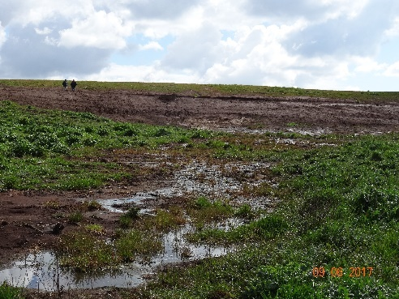 |  | 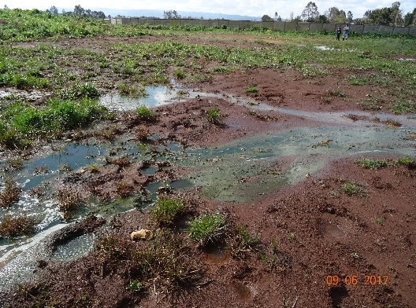
Fotografía 21. | Fecha: 06-09-2017 | Fotografía 22. | Fecha: 06-09-2017
Descripción del medio de prueba:  En la imagen se observa el afloramiento de lixiviados por el lado sureste del vertedero. |  | Descripción del medio de prueba:  En la imagen se observan más claramente los lixiviados, donde se constata un escurrimiento constante hacia el exterior.
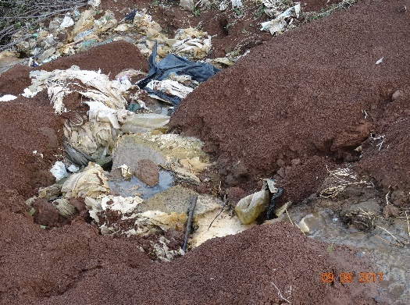 |  | 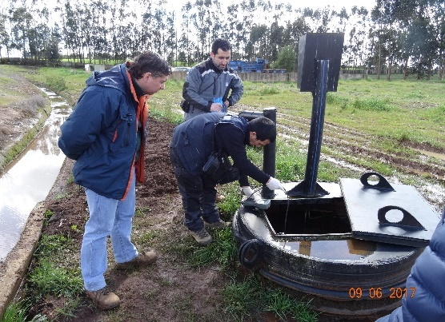
Fotografía 23. | Fecha: 6-09-2017 | Fotografía 24. | Fecha: 6-09-2017
Descripción del medio de prueba:  En la imagen se observa el líquido lixiviado, el cual escurre al perímetro del vertedero, (que por lo demás evidencia residuos sólidos en la superficie) para luego continuar en dirección al exterior (estero Cuzaco). |  | Descripción del medio de prueba:  En la imagen se observa una de las 2 cámaras de bombeo utilizadas para recircular el 100% de los lixiviados. El sistema de bombeo se encuentra detenido en las dos cámaras (sin recirculación).

CONCLUSIONES

Los resultados de las actividades de fiscalización, asociados los Instrumentos de Carácter Ambiental indicados en el punto 3, permitieron identificar ciertos hallazgos que se describen a continuación:

N° Hecho constatado | Materia específica objeto de la fiscalización ambiental. | Exigencia asociada | Hallazgo
1 | Afectación a la calidad de Aguas | RCA N° 51/2009 COREMA Región de La Araucanía, considerando 3.3.3:  “3.3.3. Etapa III: Monitoreo y Control post-cierre […].  b. Detalles del Plan de Monitoreo Aguas Subterráneas.  Como una forma de controlar y prevenir posible contaminación de lixiviados en aguas subterráneas se medirán en los pozos de control los siguientes parámetros:  - Conductividad eléctrica  - Cloruro  - Turbiedad  - DBO5  - DQO  - Sólidos Suspendidos  - Hierro  - Magnesio  - Nitrógeno Amoniacal  - Nitrógeno Kjeldhal  - Sulfatos  - Alcalinidad Total (CaCO3) y  - Aluminio  - Sodio  - pH  - Oxígeno Disuelto  - Nitrógeno Total  - Nitrito  - Fosfato  - Cadmio  - Plomo  - Cromo  La frecuencia inicial será cada seis meses durante 20 años. Dependiendo de los resultados la COREMA, previa consulta a los servicios técnicos que estime pertinente, podrá autorizar ajustar la frecuencia de monitoreo.  Los resultados deberán ser enviados directamente a la Seremi de salud, superintendencia de servicios sanitarios oficina Temuco y estar siempre disponibles en el vertedero para los fiscalizadores.  En caso que con estos tres pozos no se logre detectar con precisión la dirección de flujo, se construirán pozos de monitoreo adicionales en las posiciones que se estime adecuadas, dados los resultados de los pozos iniciales.  La profundidad de los Pozos de monitoreo será de acuerdo a la ubicación de cada uno de ellos:  Pozo Norte: N 5.718.327; E 699,010; Profundidad 1,27 metros  Pozo Sur: N 5.717.947; E 698,694; Profundidad 15,5 metros  Estos datos se determinarán en relación a la profundidad real de la napa subterránea”.  RCA N° 51/2009 COREMA Región de La Araucanía, considerando 3.3.3:  “3.3.3. Etapa III: Monitoreo y Control post-cierre […].  c. Detalles del Plan de Monitoreo Aguas Superficiales  - Conductividad eléctrica  - Cloruro  - DQO  - Magnesio  - Nitrógeno Total  - Sulfatos  - Sodio  - Aceites y grasas.  La frecuencia inicial será cada seis meses durante 20 años. Dependiendo de los resultados la COREMA, previa consulta a los servicios técnicos que estime pertinente, podrá autorizar ajustar la frecuencia de monitoreo.  Los resultados deberán ser enviados directamente a la Seremi de salud, superintendencia de servicios sanitarios oficina Temuco y estar siempre disponibles en el vertedero para los fiscalizadores.  Los puntos de muestreo serán aguas arriba y aguas debajo de la descarga de aguas lluvias”.  d. Respecto a la calidad de uso de la NCh 1333  Se establece que el titular caracterizará el estero Cuzaco en atención a los parámetros de las tablas de uso de riego y tabla de bebida animal.  El monitoreo deberá ser aguas abajo de la descarga de aguas lluvias.  La frecuencia deberá ser en época de estiaje y una vez al año. Dependiendo de los resultados la COREMA, previa consulta a los servicios técnicos que estime pertinente, podrá autorizar ajustar la frecuencia de monitoreo.  Los resultados deberán ser enviados directamente a la Seremi de salud, superintendencia de servicios sanitarios oficina Temuco y estar siempre disponibles en el vertedero para los fiscalizadores”. | El titular a la fecha (31.12.2017) no acredita la realización de los monitoreos semestrales y anuales, según RCA 51/2009, correspondientes a los Planes de Monitoreo de aguas superficiales y subterráneas (pozos).
5 | Limpieza de superficie del relleno y áreas adyacentes | 3.3.1. Etapa I: Cierre del Vertedero  Intervención del sector sin disposición de residuos […]  - Limpieza del área de emplazamiento del proyecto y zonas aledañas  Con la finalidad de sanear la condición ambiental del Vertedero se contempla una limpieza del área sin disposición de RSD, y además una limpieza de las zonas aledañas considerando el Estero Cuzaco.  - Detalles de la Limpieza del Estero Cuzaco: En toda su extensión, tanto en el curso de agua como en su entorno, se recogerá todo material u otro que haya sido depositado, por arrastre del viento, agua o efecto antrópico, se procederá en forma manual para evitar intervención de maquinaria u otra tecnología. No se intervendrá el curso del estero sino se conservará su cauce y condiciones naturales. Esta acción se repetirá mientras se mantenga la operación de cierre, es decir, los 5 años.  El Área sin disposición de residuos, producto de la acción del viento muchos materiales, entre ellos papel, plásticos, textiles y otros, han sido trasladados hasta distancia de uno a más kilómetros, desmejorando el paisaje y las propiedades de los vecinos, motivo por el cual, se harán campañas de limpieza para recoger todo material que haya sido trasladado a esos puntos y tenga como origen el vertedero.  Considerando 3.3.3. Etapa III: Monitoreo y Control post-cierre.  Para dar cumplimiento el D.S 189/2005 y a las condiciones de recirculación de lixiviados en un 100% el proyecto considera realizar un monitoreo y control post cierre del Vertedero asociado a las siguientes actividades: - La mantención de la integridad de la cobertura final está relacionada con el monitoreo de los asentamientos de la superficie del vertedero y contempla una inspección visual periódica considerando las alturas, pendientes y la eventual formación de grietas. - Al término de los trabajos de cierre se hará un levantamiento topográfico completo, el cual se repetirá cada año hasta el quinto año, momento en el cual se evaluará la continuidad de esta tarea, el objetivo de esto es evaluar el grado de asentamiento que manifieste el vertedero cada año. - Se realizarán inspecciones visuales con frecuencia mensual durante el primer año y a partir del segundo año en forma trimestral con el fin de evaluar la erosión y la efectividad del sistema de escorrentía, estas tareas serán responsabilidad de la municipalidad la que deberá adoptar las medidas correctivas. Se llevará registro en actas y se acompañarán con fotografía. - La municipalidad será responsable de corregir las deformaciones del terreno que se puedan dar. Los asentamientos y grietas serán rellenadas y nivelados de acuerdo a la pendiente general prevista. - Las grietas deben ser excavadas manualmente hasta una cierta profundidad de manera de cerrar la fisura completamente rellenando con material arcilloso y compactado con pisón manual. - En la parte superior se completará el relleno con tierra vegetal de manera de permitir el establecimiento permanente de especies herbáceas adoptándose las medidas de riego necesarias para su perduración. - Se inspeccionarán, limpiarán y repararán los canales de aguas lluvias durante todos los meses durante los 20 años.  3.2.2. Análisis de los riesgos ambientales identificados  A continuación, se describen los principales riesgos ambientales en la zona de emplazamiento del proyecto:  - Asentamiento de residuos  Al analizar el terreno se puede observar que los mayores asentamientos ya se han producido, sin embargo, el plan de cierre considera una homogenización de los sectores con hundimientos, con la finalidad de homogenizar la superficie del terreno | En las dos inspecciones ambientales realizadas, correspondientes a los días 20 de julio y 6 de septiembre, a ambos de 2017, se constató en el vertedero algunos sectores con basura expuesta en la superficie, tanto al interior del relleno como en el exterior del mismo.
6 | Manejo de Biogás | RCA N° 51/2009 COREMA Región de La Araucanía, considerando 3.3.3:  “f. Biogás  En atención a garantizar los antecedentes presentados en la DIA y sus Adendas, el titular deberá caracterizar el biogás generado a fin de acreditar su volumen e inflamabilidad.  Este monitoreo será una vez al año (mes de diciembre).  Los resultados deberán ser enviados directamente a la Seremi de salud, superintendencia de servicios sanitarios oficina Temuco y estar siempre disponibles en el vertedero para los fiscalizadores”. | El titular para el año 2017 no acredita la realización del monitoreo anual correspondiente al biogás que se genera y libera en el vertedero Boyeco.
8 | Manejo de lixiviados | RCA N° 51/2009 COREMA Región de La Araucanía, considerando 3.3.1:  “Con el propósito de controlar la filtración de lixiviados de los residuos existentes, se realizará una excavación para construir una zanja de drenaje a lo largo de la periferia de los residuos y luego llenarla con grava y bolones para extender un tubo perforado y colector. Estos canales mejorarán la migración de lixiviados a los drenes periféricos.  Para la construcción del sistema de lixiviados se instalarán cañerías de PEAD (d=200 mm), la que será revestida con subsuelo natural (arcilla) y material granular (grava).  Las cañerías estarán conectadas en la parte baja de la pendiente del Vertedero al canal principal de drenaje, los que conducen al pozo de acumulación de 3000 litros que dispondrá de una bomba para la recirculación del lixiviado hacia las áreas A, B, C y D por cañerías dispuestas en forma equidistante en el área de residuos dispuestos”.  RCA N° 51/2009 COREMA Región de La Araucanía, considerando 3.3.1:  “- Captación y control de lixiviados  Durante la evaluación se establece que, al colocar una cubierta de arcilla de 60 cm y 20 cm de pastelones de césped, la producción de lixiviados se verá minimizada en la etapa de cierre del Vertedero en comparación con la cantidad de lixiviado generado actualmente, dado que no habrá aporte de aguas lluvias.  Con el propósito de controlar la filtración de lixiviados de los residuos existentes, se realizará una excavación para construir una zanja de drenaje a lo largo de la periferia de los residuos y luego llenarla con grava y bolones para extender un tubo perforado y colector. Estos canales mejorarán la migración de lixiviados a los drenes periféricos.  Para la construcción del sistema de lixiviados se instalarán cañerías de PEAD (d=200 mm), la que será revestida con subsuelo natural (arcilla) y material granular (grava).  Las cañerías estarán conectadas en la parte baja de la pendiente del Vertedero al canal principal de drenaje, los que conducen al pozo de acumulación de 3000 litros que dispondrá de una bomba para la recirculación del lixiviado hacia las áreas A, B, C y D por cañerías dispuestas en forma equidistante en el área de residuos dispuestos. El equipo de bombeo deberá ser capaz de captar y reimpulsar un caudal de 70,2 litros por segundo, como máximo, caudal medio de 40,7 l/s y caudal mínimo de 17,4 L/s.  El titular señala que en la superficie de la zanja de lixiviados en toda su extensión se impermeabilizará, en su parte superior, con una geomembrana de un metro de ancho”. […]  “El titular afirma que la mayor cantidad de lixiviados generados es entre el año 1 y 5 del proyecto. Posteriormente, la generación disminuye notablemente, así el proyecto considera la inyección de lixiviados durante todo el tiempo en que se genere”.  RCA N° 51/2009 COREMA Región de La Araucanía, considerando 3.4:  “Efluentes líquidos  Durante el desarrollo del proyecto podrán generarse lixiviados provenientes de la descomposición de los RSD.  Respecto a la generación de lixiviados y de acuerdo al diseño del plan de cierre los lixiviados serán manejados a través del sistema de captación, para posteriormente ser recirculados en un 100% al Vertedero, lo que favorecerá la digestión de los RSD existentes”. | Se constata el afloramiento de lixiviados en la superficie en el sector sureste del vertedero, el cual genera apozamiento y escurrimiento de estos líquidos hacia el exterior del vertedero (fuera del cerco perimetral) en dirección al estero Cuzaco.  Por otra parte, se evidencia en terreno que el sistema de bombeo y de recirculación de los lixiviados no se encuentra en funcionamiento (detenido), aun cuando al interior del vertedero existen evidencias de acumulación de lixiviados. Por lo anterior, el titular debe asegurar impermeabilidad en las cámaras de recirculación (infiltraciones de agua subterránea), que solo reciban líquidos del sistema de drenaje de lixiviados del relleno, de manera que el sistema pueda operar sin inconvenientes (ideal en automático).

ANEXOS

N° Anexo | Nombre Anexo
1 | Acta de Inspección SMA 20.07.2017.
2 | Acta de Inspección SMA 06.0.2017.
3 | Carta del Titular y sus anexos, de fecha 28.07.2017.
4 | Carta del Titular y sus anexos, de fecha 03.10.2017.
5 | Informe de laboratorio N° 3252601 de fecha 25.06.2015.

